Bài tập
Mô hình hóa yêu cầu với UseCase
Thông tin chung

Họ và tên sinh viên: Bạch Minh Quang
Mã số sinh viên: 202490077
Nội dung:
  - Thiết kế biểu đồ use case tổng quan và biểu đồ use case phân rã các mức

Bài tập cá nhân AIMS Project

1. Thiết kế biểu đồ Usecase tổng quan cho phần mềm AIMS
Phạm vi mô hình hóa: AIMS được xem là hệ thống quản lý thông tin học tập, tập trung vào tra cứu học phần, đăng ký học, quản lý lớp và điểm, cùng thanh toán học phí.
- Sinh viên thực hiện và điền kết quả vào bảng.

- Bước 1: Phân tích các yêu cầu chức năng của hệ thống:
+ Xác định các tác nhân của hệ thống:
+ Trả lời các câu hỏi sau để xác định Actor cho hệ thống:
✓ Ai sử dụng hệ thống này? Ai cung cấp thông tin cho các hoạt động của hệ thống? Ai nhận kết quả từ các chức năng của hệ thống?
✓ Hệ thống nào tương tác với hệ thống này?
✓ Các thiết bị có tương tác với hệ thống này?
+ Lập bảng liệt kê các tác nhân và mô tả thông tin cho các tác nhân:
STT | Tên tác nhân | Mô tả ngắn
1 | Sinh viên | Tra cứu học phần, đăng ký học phần, xem thời khóa biểu và kết quả học tập, quản lý thông tin cá nhân, thanh toán học phí.
2 | Giảng viên | Xem lớp học phần, danh sách sinh viên và nhập hoặc cập nhật điểm.
3 | Cán bộ đào tạo | Quản lý chương trình đào tạo, học phần, lớp học phần và xử lý dữ liệu đăng ký.
4 | Cổng thanh toán trực tuyến | Hệ thống ngoài nhận yêu cầu thanh toán và trả về trạng thái giao dịch học phí.
+ Xác định quan hệ giữa các tác nhân.
Trong phạm vi bài này, các tác nhân không kế thừa lẫn nhau. Cổng thanh toán trực tuyến là hệ thống ngoài tương tác với AIMS; Sinh viên, Giảng viên và Cán bộ đào tạo là các vai trò người dùng có quyền hạn khác nhau.
Nội dung Prompt sử dụng với AI, đánh giá phản hồi của AI và những điều chỉnh đã thực hiện
Prompt: Hãy phân tích AIMS như một hệ thống quản lý thông tin học tập. Xác định các tác nhân bên ngoài, mô tả trách nhiệm của từng tác nhân và chỉ ra quan hệ kế thừa nếu có.
Đánh giá và điều chỉnh: Phản hồi ban đầu nêu các vai trò chung nhưng chưa tách hệ thống thanh toán khỏi người dùng. Tôi giữ bốn tác nhân phù hợp với phạm vi bài, đưa cổng thanh toán thành tác nhân hệ thống ngoài và không thêm quan hệ kế thừa khi chưa có yêu cầu nghiệp vụ chứng minh.
+ Xác định các ca sử dụng
+ Trả lời câu hỏi các Actor sử dụng chức năng gì trong hệ thống? chúng ta sẽ xác định được các Use Case cần thiết cho hệ thống.
STT | Ca sử dụng | Mô tả ngắn | Tác nhân | Độ phức tạp
1 | Đăng nhập | Xác thực tài khoản và tạo phiên làm việc theo vai trò. | Sinh viên; Giảng viên; Cán bộ đào tạo | Trung bình
2 | Quản lý thông tin cá nhân | Xem và cập nhật thông tin liên hệ của sinh viên. | Sinh viên | Thấp
3 | Tra cứu học phần | Xem chương trình đào tạo, học phần mở, điều kiện tiên quyết và lớp học phần. | Sinh viên; Cán bộ đào tạo | Trung bình
4 | Đăng ký học phần | Chọn lớp, kiểm tra điều kiện và chỗ còn trống, ghi nhận đăng ký. | Sinh viên | Cao
5 | Xem thời khóa biểu | Xem lịch học, phòng học và lịch thi theo học kỳ. | Sinh viên; Giảng viên | Thấp
6 | Tra cứu kết quả học tập | Xem điểm học phần, bảng điểm và kết quả tích lũy. | Sinh viên | Trung bình
7 | Thanh toán học phí | Tạo yêu cầu thanh toán và nhận trạng thái giao dịch từ cổng trực tuyến. | Sinh viên; Cổng thanh toán trực tuyến | Cao
8 | Quản lý lớp học phần | Mở lớp, cập nhật lịch và quản lý danh sách sinh viên theo lớp. | Cán bộ đào tạo; Giảng viên | Cao
9 | Nhập và cập nhật điểm | Giảng viên nhập điểm, kiểm tra và gửi kết quả lên hệ thống. | Giảng viên | Trung bình
10 | Quản lý chương trình đào tạo | Cập nhật ngành, học phần, tín chỉ và quan hệ tiên quyết. | Cán bộ đào tạo | Cao

Nội dung Prompt sử dụng với AI, đánh giá phản hồi của AI và những điều chỉnh đã thực hiện
Prompt: Từ bốn tác nhân đã chọn, hãy lập danh sách mười ca sử dụng cho AIMS; với mỗi ca sử dụng, ghi mục tiêu, tác nhân tham gia và độ phức tạp thấp, trung bình hoặc cao.
Đánh giá và điều chỉnh: Tôi loại các chức năng trùng nhau, giữ tên ca sử dụng theo mục tiêu người dùng và phân biệt quản lý lớp học phần với quản lý chương trình đào tạo. Độ phức tạp được đánh giá tương đối theo số bước và số hệ thống liên quan.

+ Xác định các quan hệ
Phân tích và các định các quan loại hệ giữa các Actor và Use Case, giữa các Actor với nhau, giữa các Use Case với nhau.
Các liên kết giữa tác nhân và ca sử dụng được biểu diễn bằng đường liền. Quan hệ <<include>> dùng khi ca sử dụng phụ luôn được thực hiện trong ca sử dụng chính; <<extend>> chỉ dùng cho hành vi tùy chọn phát sinh tại điểm mở rộng.
Trả lời:
- Liên kết tác nhân - ca sử dụng: Sinh viên liên kết với UC01-UC07; Giảng viên liên kết với UC05, UC08, UC09; Cán bộ đào tạo liên kết với UC01, UC03, UC08, UC10; Cổng thanh toán trực tuyến liên kết với UC07.
- Quan hệ <<include>>: UC04 Đăng ký học phần <<include>> UC01 Đăng nhập vì người dùng phải được xác thực trước khi ghi nhận đăng ký. UC07 Thanh toán học phí cũng cần xác thực tài khoản trước khi tạo giao dịch.
- Quan hệ <<extend>>: Không đặt quan hệ extend trong biểu đồ tổng quan này vì đề bài chưa cung cấp một hành vi tùy chọn và điểm mở rộng cụ thể. Việc không vẽ quan hệ không có căn cứ giúp biểu đồ tránh suy diễn.
- Quan hệ giữa các tác nhân: Không có quan hệ khái quát hóa trong phạm vi bài. Cổng thanh toán trực tuyến là hệ thống bên ngoài, không phải chuyên biệt hóa của một tác nhân người dùng.
Nội dung Prompt sử dụng với AI, đánh giá phản hồi của AI và những điều chỉnh đã thực hiện
Prompt: Với danh sách actor và use case trên, hãy đề xuất các quan hệ association, include và extend, đồng thời giải thích chiều của từng quan hệ theo ngữ nghĩa UML.
Đánh giá và điều chỉnh: Tôi chấp nhận association và include có thể kiểm chứng từ luồng nghiệp vụ. Phản hồi đề xuất thêm nhiều extend nhưng không chỉ ra điểm mở rộng; vì vậy các quan hệ đó được loại khỏi biểu đồ và ghi rõ lý do.
Quy ước đọc biểu đồ: mũi tên nét đứt hướng về ca sử dụng được bao gồm; đường liên kết giữa actor và use case không mang mũi tên.

- Bước 2: Thiết kế biểu đồ UC tổng quan với công cụ Astah UML <<Phần này sinh viên tự thực hiện, không sử dụng kết quả tạo ra bởi AI>>

+ Biểu diễn các tác nhân:

+ Tạo một Actor bằng cách chọn nó trên bảng công cụ:
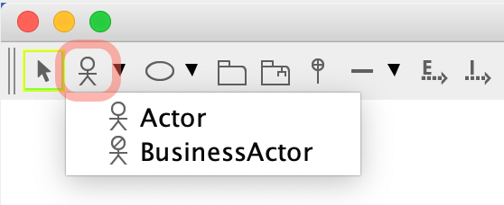
+ Biểu diễn các usecase:
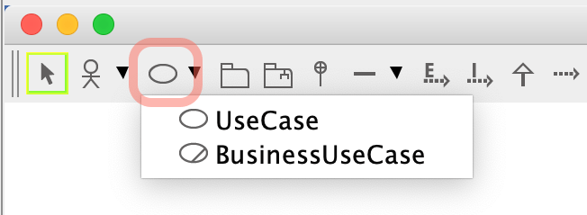
+ Các quan hệ giữa usecase: extend / include
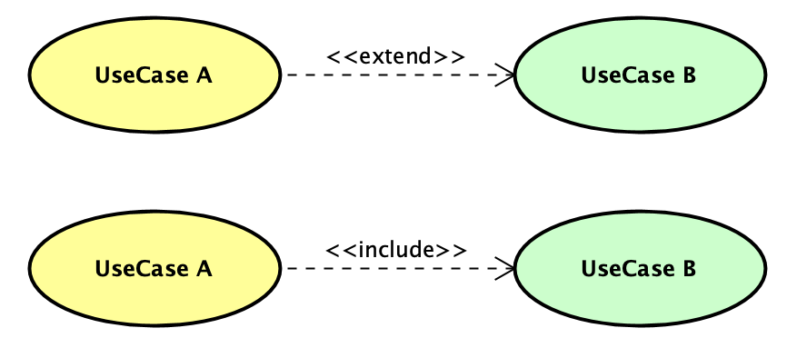
+ Chọn trên công cụ quan hệ phù hợp:
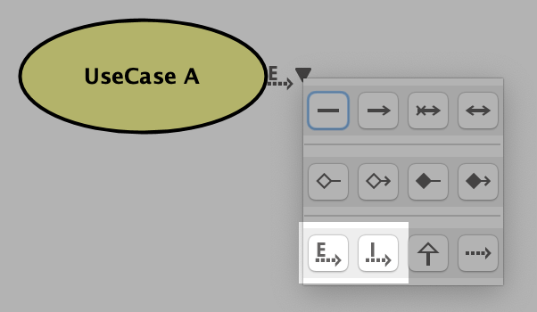
+ Hoặc thực hiện kéo từ usecase này đến usecase khác.
+ Với quan hệ extend có thể thiết lập điểm mở rộng (Extension Points):
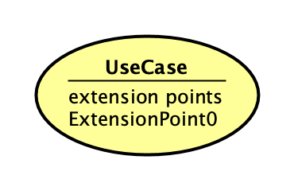
+ Thêm điểm mở rộng vào usecase:
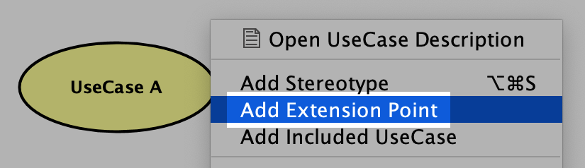
+ Một số thiết lập khác: hiển thị tên UseCase bên ngoài
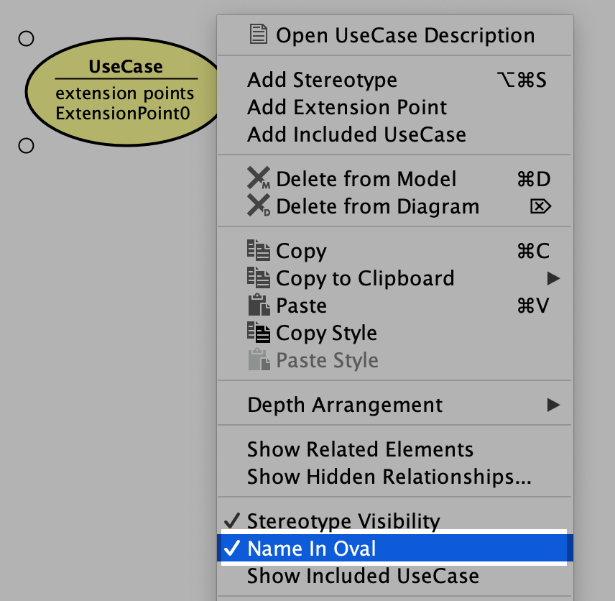
+ Kết quả hiển thị:
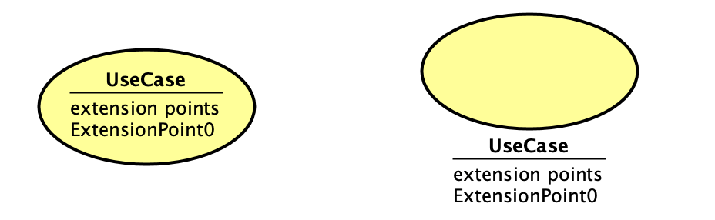
Trả lời: Biểu đồ Use Case tổng quan AIMS do sinh viên thiết kế
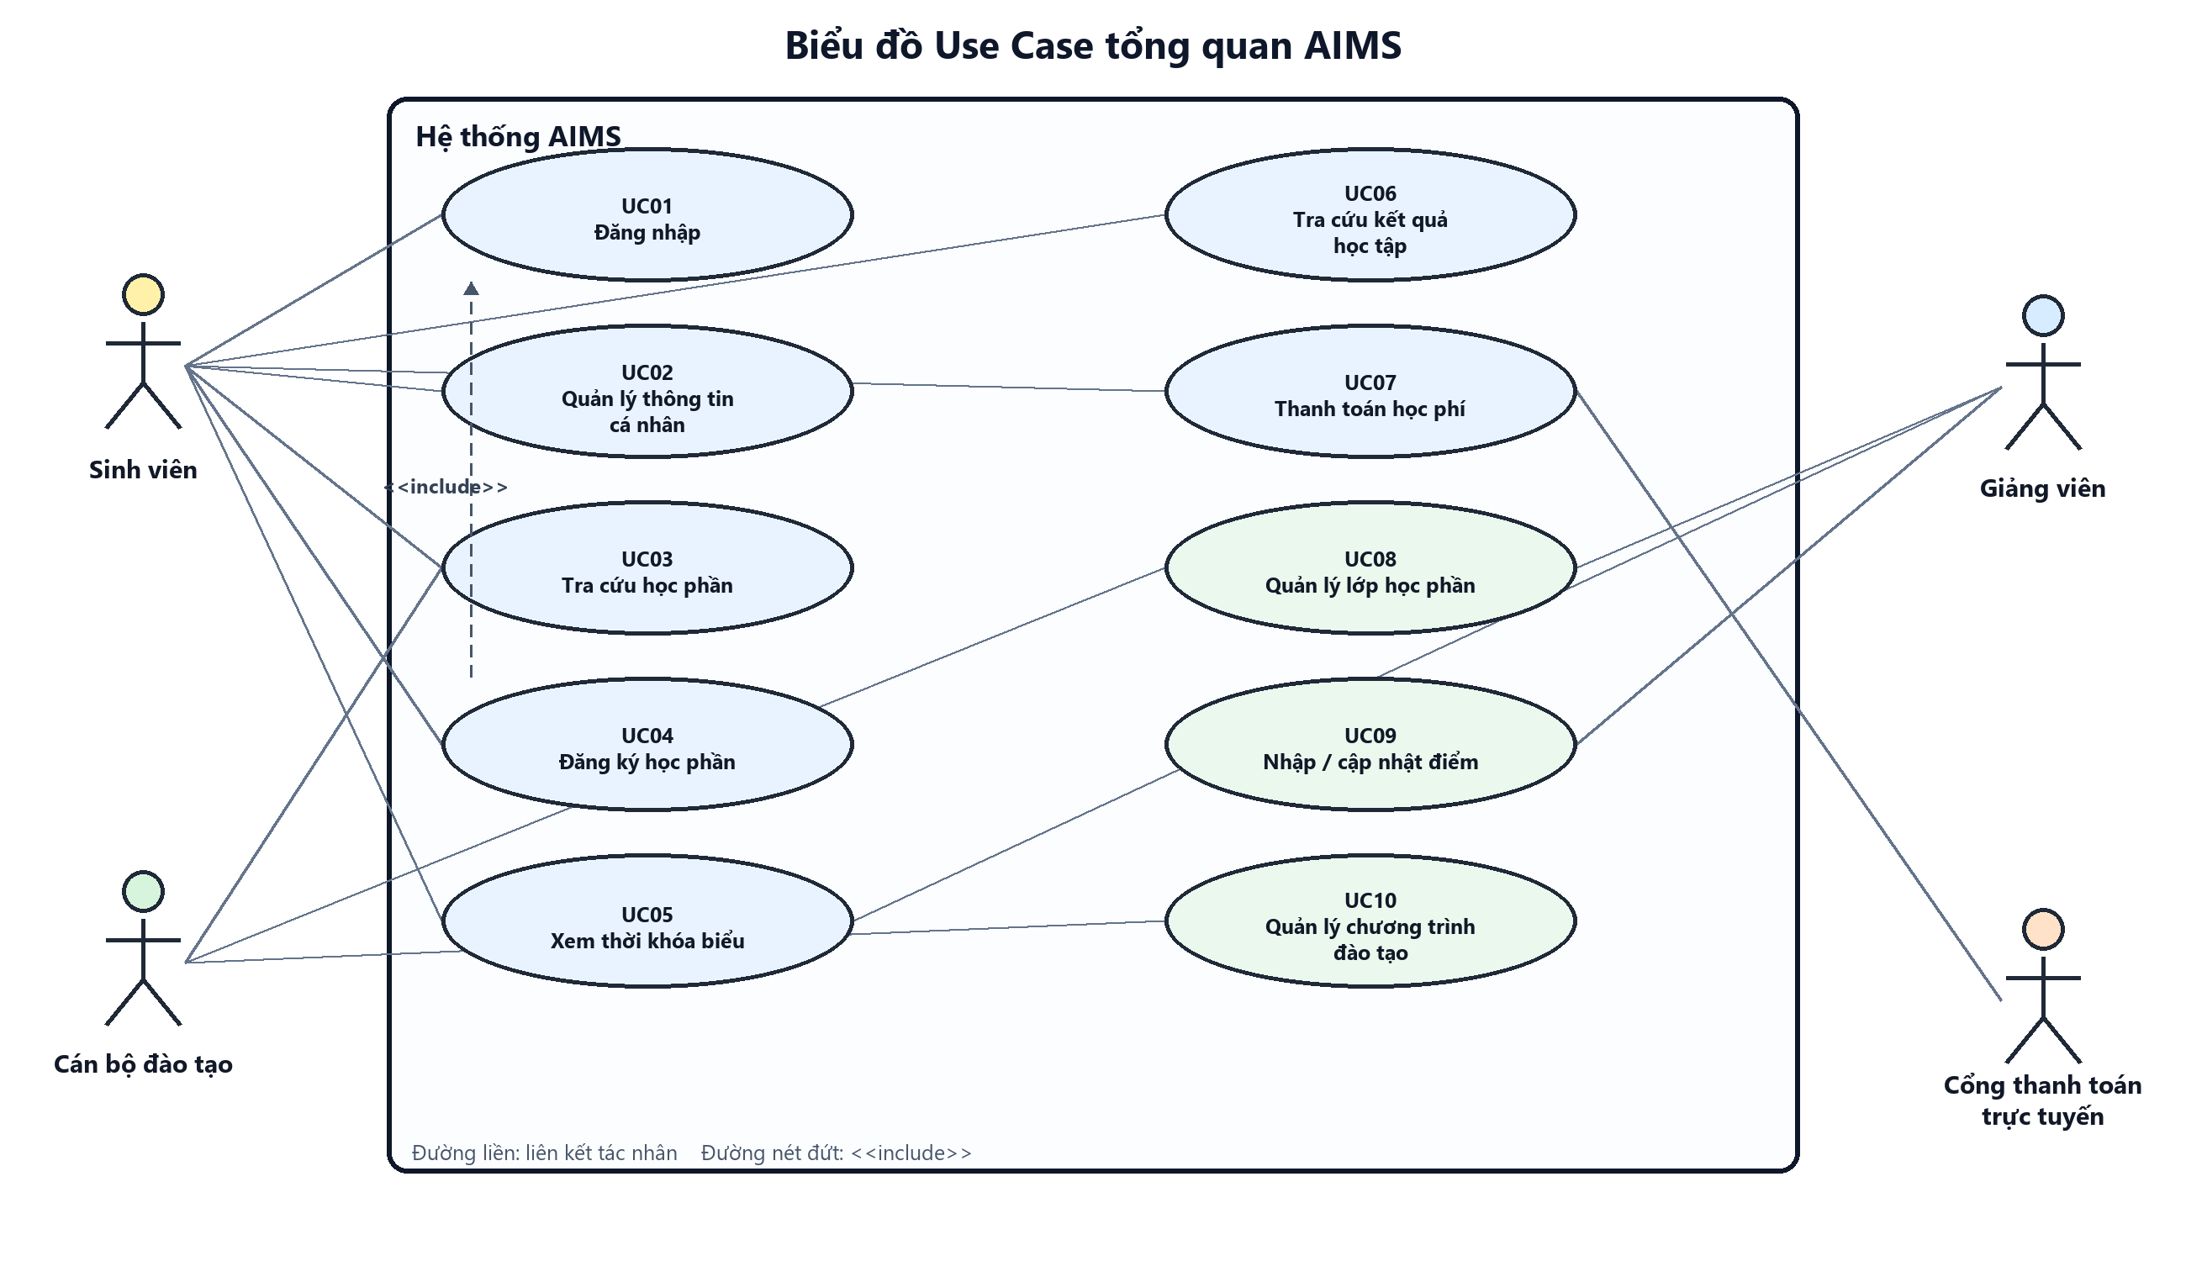
Hình 1. Biểu đồ Use Case tổng quan cho phần mềm AIMS

2. Câu hỏi mở rộng kiến thức

Bài 1. Quan hệ liên kết trong biểu đồ UC dưới đây thể hiện thông tin gì?
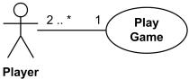
Trả lời: Đây là quan hệ liên kết (association) giữa tác nhân Player và ca sử dụng Play Game. Nhãn 2..* ở phía Player cho biết một lần chơi cần từ hai người chơi trở lên; nhãn 1 ở phía Play Game cho biết mỗi Player trong mô hình được gắn với đúng một lần chơi. Association cho thấy Player tham gia và trao đổi với chức năng Play Game, không biểu diễn thứ tự thực hiện.
Cách đọc tổng quát: multiplicity đặt ở đầu nào thì mô tả số đối tượng ở đầu đó có thể liên kết với một đối tượng ở đầu đối diện.

Bài 2. Thông tin về các mối quan hệ trong UC minh họa dưới đây?
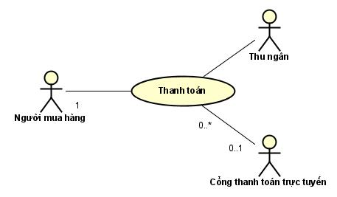

Trả lời: Hình minh họa có một ca sử dụng Thanh toán và ba tác nhân tương tác. Người mua hàng liên kết với Thanh toán, nhãn 1 cho biết mỗi giao dịch có đúng một người mua hàng. Thu ngân là tác nhân xử lý nghiệp vụ thanh toán; hình không ghi bội số riêng nên quan hệ được hiểu theo phạm vi mặc định của mô hình. Cổng thanh toán trực tuyến là hệ thống ngoài, nhãn 0..1 cho biết một giao dịch có thể không dùng hoặc dùng một cổng thanh toán, nhưng không dùng quá một cổng.
Các đường nối trong hình là association; chúng không phải include hay extend. Nếu muốn mô tả chi tiết việc thanh toán trực tuyến là một biến thể tùy chọn, cần mô hình hóa thêm ca sử dụng phù hợp và chỉ ra điểm mở rộng cụ thể.
HẾT

